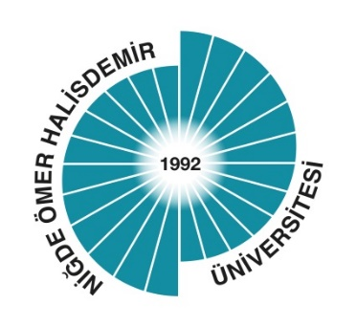

İKTİSADİ VE İDARİ BİLİMLER FAKÜLTESİ

KAMU YÖNETİMİ BÖLÜMÜ

2023 YILI EYLEM PLANI İZLEME RAPORU

2024

2023 YILI EYLEM PLANI İZLEME RAPORU

İktisadi ve İdari Bilimler Fakültesi Kamu Yönetimi Bölümü 2023 Yılı Eylem Planı bulunmadığından izleme raporu hazırlanamamıştır.

